Números Complejos ℂ

Resumen

Definición

El conjunto ℂ $=\{ a+b :a, b ∊ R\}$ es el conjunto de los números complejos

Z ∊ ℂ ⇔ Z = a + bi, a, b $∊ R$

Si “Z” esta expresado de la forma “a + bi”, se dice que es un numero complejo en forma binomica. Siendo así:

“a” la parte real del complejo “z”

“b” la parte imaginaria del conjunto “z”

“i” la unidad imaginaria y verifica $i^{2}= -1$

Consideraciones:

1. Si im(z) = 0 entonces el conjunto “z” es un real puro
2. Si RE(z), im(z) ≠ 0 entonces el conjunto “z” es un imaginario puro

Igualdad y operaciones con complejos

Se dice que dos conjuntos “z” y ”w” $∊$ ℂ son iguales si solo si sus partes reales e imaginarias de cada uno son iguales.

Sean Z = a + bi y W = c + di dos números complejos, las operaciones de suma y producto entre complejos se definen de la siguiente forma:

Suma

Z + W = (a + bi) + (c + di)= ((a + c) + (b + d)i)

Producto

Z \* W = (a + bi)\*(c + di)=(ac - bd) + (ad + bc)i

Estas operaciones de duma y producto definidas son cerradas dentro del conjunto ℂ

El conjunto 〈ℂ;+,\*〉Es un cuerpo de operaciones de suma y producto que verifica las siguientes propiedades:

Para la suma:

* Ley asociativa.



* Ley conmutativa.



* Existencia del elemento neutro.



* Existencia del opuesto.



Para el Producto:

* Ley asociativa.



* Ley conmutativa.



* Existencia del elemento neutro.



* Existencia del inverso.



Para ambos:

* Ley distributiva del producto con respecto a la suma.



Observaciones:

* El elemento neutro de la suma es 0 y tiene parte real e imaginaria nulas, es decir:

0 = 0 + 0i

* Si z $∊$ ℂ, z = a + bi, el opuesto de z es:

-z = -a+(-b)i

* El elemento neutro del producto tiene en la parte real el 1 y 0 en la imaginaria, siendo así:

1 = 1 + 0i

* Si z $∊$ ℂ -{0}, z = a + bi, el inverso de z es:

$$z^{-1}= \frac{1}{z}= \frac{a}{a^{2} + b^{2}}-(\frac{b}{a^{2} + b^{2}})i$$

Entonces Re(z-1) = y im(z-1) =

* Sean z y w $∊$ ℂ

z – w = z + (-w) y $\frac{z}{w}=z* \frac{1}{w}=z* w^{-1} , w≠0$

* Si z = a + bi y w = c + di

$$z*w=\left(a+bi\right)\left(c+di\right)=ac+adi+bci +bdi^{2}=ac+\left(ad+bc\right)i+bd\left(-1\right)$$

Entonces:

$$z*w=\left(ac-bd\right)+\left(ad+bc\right)i$$

Definiciones:

* Z0 = 1
* Z1 = Z
* Zn = Zn-1 \* Z
* Zn = (Z-1)-n

Proposición:

* (z \* w)n = Zn \* Wn
* Zn \* Zm = Zn + m
* (Zn)m = Zn\*m

Potencias de la unidad imaginaria *i*

Se sabe que *i*= 0 + 1\**i* y que *i*2 = -1 entonces *i*3 = (-1)\**i* = -i e *i*4 = *i*3 \* *i* = -*i* \**i* = *-i2* = *-(-1) = 1*

Por lo tanto $i^{n}=i^{r}$, donde 0 ≤ r < 4 y es el resto de la división de n por 4. Siendo así:

r = n – 4 \* C, Siendo C el cociente de la división.

El conjugado de un numero complejo

Sean z $∊$ ℂ, z = a + bi. El conjugado de z es a – bi y se denota como $\overline{z}$, es decir,

$$\overline{z}=a-bi$$

Observaciones:

* Si z ≠ 0 entonces $\overline{z}$ ≠ 0.

Demostración

Z = a + bi y z ≠ 0 ⇔ a ≠ 0 o b ≠ 0 ⇔ a ≠ 0 o -b ≠ 0

⇔ a – bi ≠ 0 ⇔ $\overline{z}$ ≠ 0

$\frac{1}{z}= \frac{1}{z}*1= \frac{1}{z}*\frac{\overline{z}}{\overline{z}}= \frac{\overline{z}}{z * \overline{z}}=\frac{a-bi}{\left(a+bi\right)*\left(a-bi\right)}=\frac{a-bi}{a^{2}{ + b}^{2}}= \frac{a}{a^{2}+b^{2}}-\frac{-bi}{a^{2}{+b}^{2}}= \frac{a}{a^{2}+b^{2}}- \frac{b}{a^{2}+b^{2}}i, z ≠ 0$

∴ $\frac{1}{z}= \frac{a}{a^{2} + b^{2}}-\frac{b}{a^{2} + b^{2}}i$

Proposición:

* Z = w ⇔ $\overline{z}= \overline{w}$
* $\overline{\overline{z}}$ = z
$z+ \overline{z}=2Re\left(z\right)=2a$

$z- \overline{z}=2Im\left(z\right)i=2bi$

$z* \overline{z}={Re \left(z\right)}^{2}+{im \left(z\right)}^{2}= a^{2} + b^{2}$

* $z= \overline{z}$ sí solo si z ∈ ℝ
* $z= -\overline{z}$ Si solo si z es un imaginario puro o z = 0

$\overline{z+w}= \overline{z}+ \overline{w}$

$\overline{z-w}= \overline{z}- \overline{w}$

$\overline{z*w}= \overline{z}*\overline{w}$

$\overline{(\frac{z}{w})}= \frac{\overline{z}}{\overline{w}}$

Módulo de un numero complejo.

Sea z ∈ ℂ, z = a + bi. El módulo de z es un número real, positivo o nulo, siendo así:

$$\left|z\right|=\sqrt{a^{2}+b^{2}}$$

Se observa que $a^{2}+b^{2}≥0$ y $\left|z\right|$ es la raíz cuadrada aritmética del numero $a^{2}+b^{2}$, es decir, $\left|z\right|$ es la única raíz real positiva de $a^{2}+b^{2}$

Observaciones:

* Si z = 0 entonces a = 0, b = 0 y $\left|z\right|=\sqrt{0^{2}+0^{2}}=0$.
* Si z ∈ ℝ entonces b = 0 y $\left|z\right|=\sqrt{a^{2}+0^{2}}=\sqrt{a^{2}}=\left|a\right|=\left|\operatorname{Re}\left(z\right)\right|$.
* Si z es un imaginario puro, entonces a = 0 y $\left|Z\right|=\sqrt{0^{2}+b^{2}}=\sqrt{b^{2}}=\left|b\right|=\left|\operatorname{Im}\left(z\right)\right|$

Proposiciones:

$\left|z\right|≥0$ $\left|z\right|=0 si solo si z=0$

$\left|z\right|≥\left|a\right|$ $\left|z\right|≥\left|b\right|$

${\left|z\right|}^{2}=z*\overline{z}$

$\left|z\right|=\left|-z\right|=\left|\overline{z}\right|$

$\left|\frac{z}{w}\right|=\frac{\left|z\right|}{\left|w\right|},w≠0$ $\left|k*z\right|=\left|k\right|*\left|z\right|$

* $\left|z^{n}\right|={\left|z\right|}^{n} ∀n∈N$ y $n<0,z≠0$

$\left|z+w\right|≤\left|z\right|+\left|w\right|$ $\left|\left|z\right|-\left|w\right|\right|≤|z-w|$

Demostraciones:

$\left|z\right|≥0$

Demostración:

$$z=a+bⅈ⇒a_{, } b∈R⇒a^{2}≥0∧b^{2}≥0⇒a^{2}+b^{2}≥0 ⇒ ⇒∃\sqrt{a^{2}+b^{2}}∈R∕\sqrt{a^{2}+b^{2}}≥0⇒\left|z\right|≥0$$

$\left|z\right|=0⇔z=0$

Demostración:

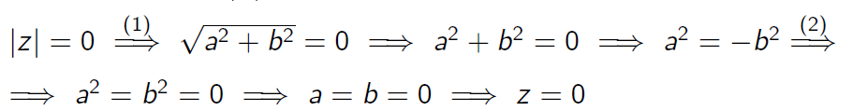



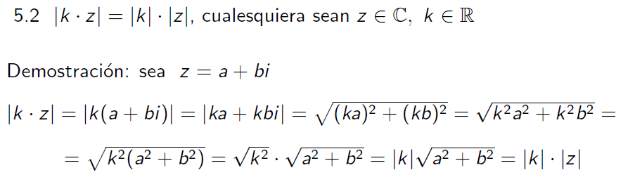

Argumento de un numero complejo

Dado un numero z = a + bi, $z≠0$, el argumento de z , es el Angulo formados por el semi eje real y el semieje imaginario y el segmento que determina el módulo de z, a menos de un múltiplo entero de $2π$, tomándose como sentido ´positivo el sentido antihorario.

Si $θ$ es el argumento de z, también serán argumento de z los ángulos de la forma $θ+2kπ$ con k $ϵ R$, el argumento de z va comprendido entre los valores 0 y $2π$, es decir que

$$0≤θ<2π$$

Para indicar que $θ$ es el argumento principal de z, se escribe que $θ=\arg{(Z)}$

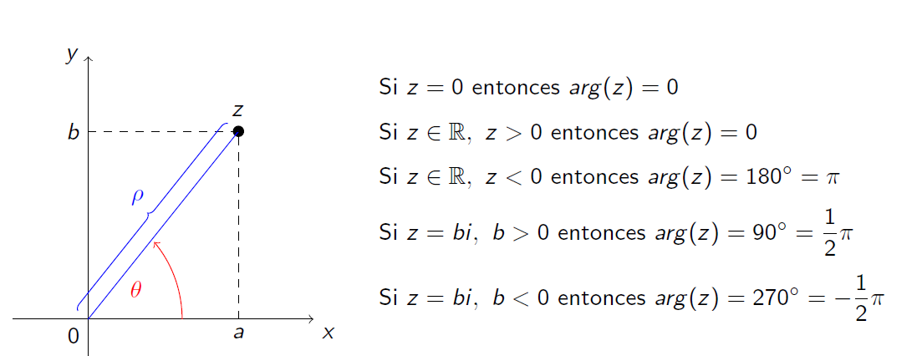

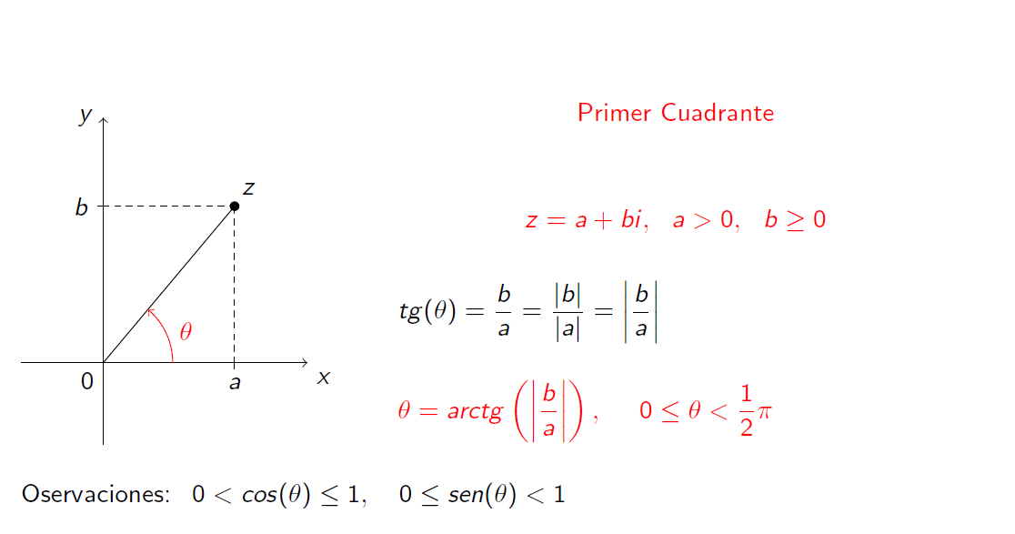

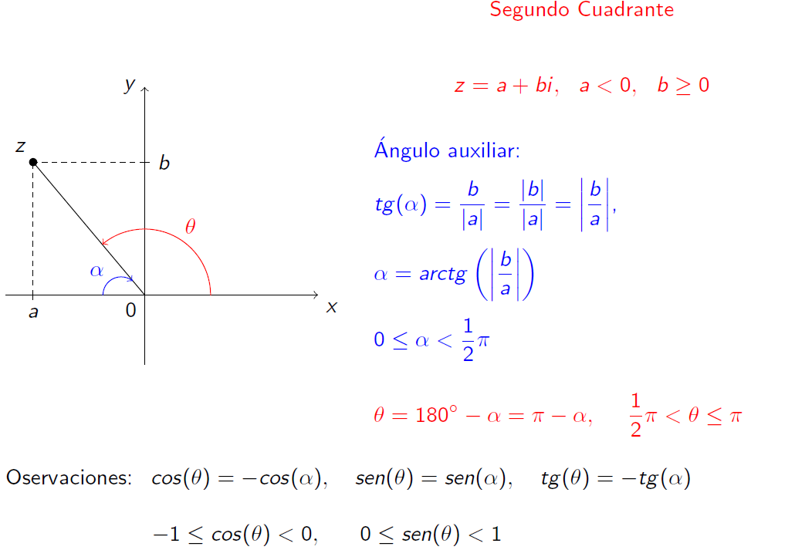

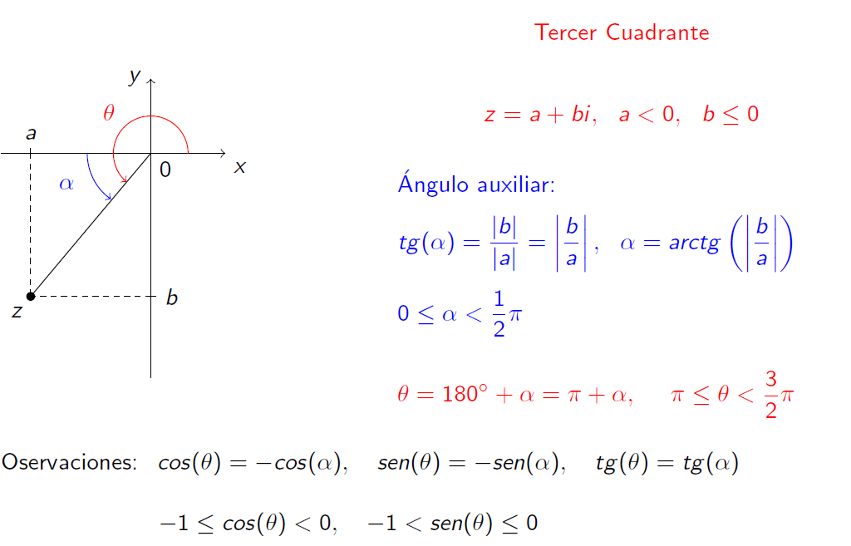

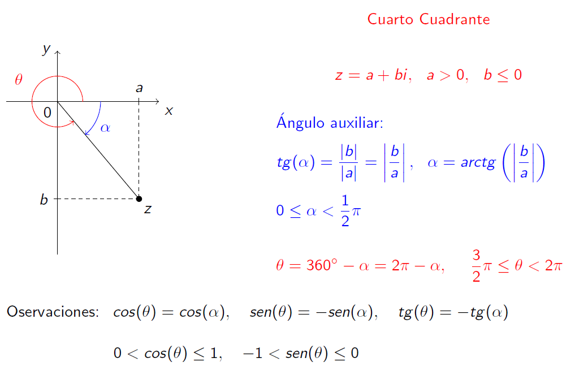

Forma polar números complejos.

Si z es distinto de 0 y se considera a un módulo $ρ$ y el argumento $θ$ de z, se pueden establecer las siguientes relaciones:

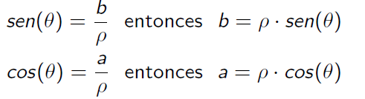

Por lo que se deduce que

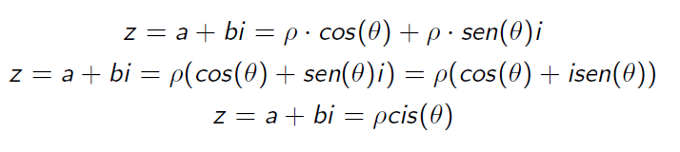

Definición:

Sea z ∈ $C$. La forma polar de z es:

$$z=ρ\left(\cos\left(θ\right)+ⅈsⅇn\left(θ\right)\right)≡ρcis\left(θ\right)=ρ_{θ}$$

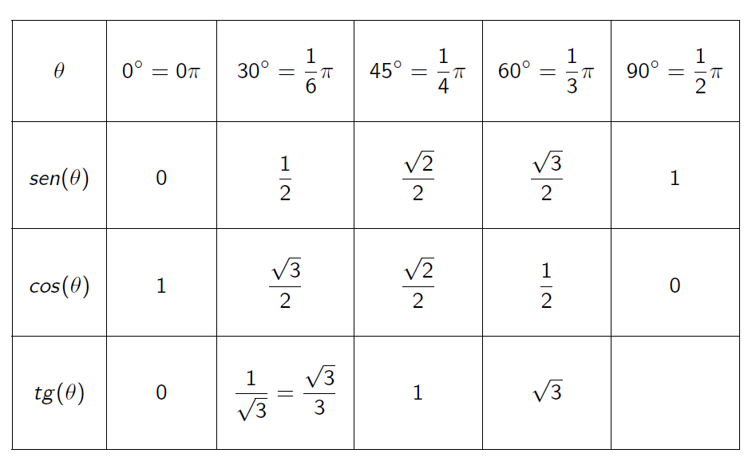Donde $ρ$ es el módulo del complejo z y $θ$ es el argumento de z